Администрация
муниципального образования
Никольский сельсовет
Сакмарского района
Оренбургской области
ПОСТАНОВЛЕНИЕ
от 01.06.2021 № 23-п
с. Никольское

Об утверждении плана основных мероприятий по

безопасности людей на водных объектах муниципального

образования Никольский сельсовет

Руководствуясь пунктом 26 части 1 статьи 5 Устава муниципального образования Никольский сельсовет, в целях комплексного и согласованного выполнения мероприятий по безопасности людей на водных объектах:

Утвердить План основных мероприятий по безопасности людей на водных объектах муниципального образования Никольский сельсовет, согласно приложению.

2. Контроль за исполнением настоящего постановления оставляю
за собой.

3. Постановление вступает в силу после его обнародования.

Глава муниципального образования Никольский сельсовет | 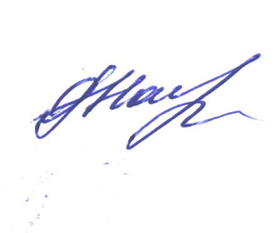 | О.Ф. Напольнова

Разослано: в дело, отделу по ГО и ЧС района, ЕДДС.

Приложение
к постановлению администрации
Никольский сельсовет
от 01.06.2021 № 23-п

П Л А Н

основных мероприятий по безопасности людей на водных объектах муниципального образования Никольский сельсовет

№  п/п | М е р о п р и я т и я | Дата выполнения | Ответственные  за выполнение
1 | Проведение месячников безопасности населения на водных объектах | июнь-сентябрь | Глава МО
2 | Ведение перечня потенциально опасных объектов, гидротехнических сооружений с выставлением аншлагов с информацией о запрете купания | в течение года | Администрация сельсовета,  МУП «ЖКХ»
3 | Контрольные проверки системы оповещения, связи и информирования | ежемесячно | Глава МО
4 | Распространение памяток по безопасности населения на водных объектах | ежемесячно | Администрация сельсовета
5 | Усиление профилактической, агитационно-пропагандистской и разъяснительной работы в целях обеспечения безопасности и недопущения травматизма и гибели людей на водных объектах | ежемесячно | Администрация сельсовета

